АДМИНИСТРАЦИЯ ГОРОДА ИРКУТСКА
КОМИТЕТ ПО СОЦИАЛЬНОЙ ПОЛИТИКЕ И КУЛЬТУРЕ
МУНИЦИПАЛЬНОЕ БЮДЖЕТНОЕ ДОШКОЛЬНОЕ ОБРАЗОВАТЕЛЬНОЕ УЧРЕЖДЕНИЕ ГОРОДА ИРКУТСКА ДЕТСКИЙ САД № 155
________________ МБДОУ г. Иркутска детский сад №155__________
664058, город Иркутск, ул. Мамина-Сибиряка,1 тел. 36-31-79

Отчет
В рамках мероприятия «Безопасные каникулы», 20 мая 2022 года в МБДОУ г. Иркутска детский сад №155 организовал и провел «Единый день безопасности юных пешеходов».
В игровой форме дошкольники закрепили знания о правилах дорожного движения, отгадывали загадки о дорожных знаках, играли в игры «Правила перехода проезжей части и дворовой территории», «Три сигнала светофора», «Автомобили», отвечали на вопросы в игре «Разрешается – запрещается», расширили свои представления о правилах поведения на улице. Дети рисовали «Светофор» карандашами, мелом, песком. Во всех группах прошли беседы по данной теме. Провели сюжетно-ролевые игры «Пешеход и автомобиль». В закрепление материала провели тематический спортивное развлечение «Правила на дороге» с привлечением родителей «Родительский патруль». День прошел очень плодотворно и оставил у ребят много впечатлений.
В рамках профилактических мероприятий «Безопасные каникулы», посвященной вопросам обеспечения безопасности детей на дорогах, в детском саду была организованна акция «Внимание дети» направленная на совершенствование профилактической работы с воспитанниками и родителями (законными представителями).
Только совместными усилиями мы сможем добиться больших результатов!
Фотоотчет
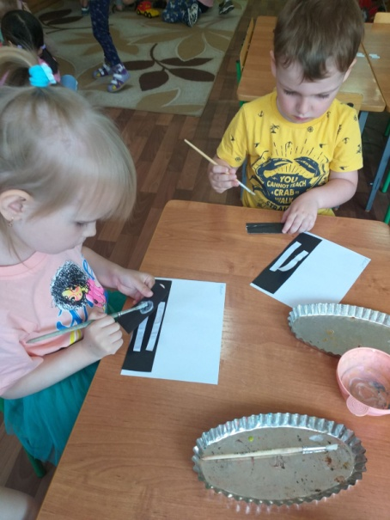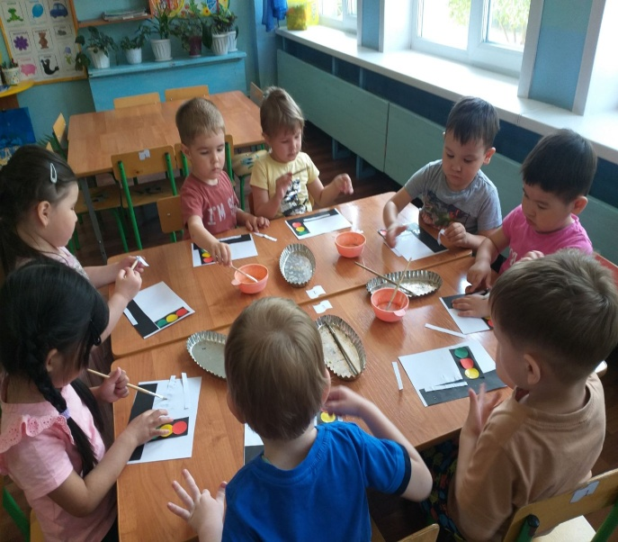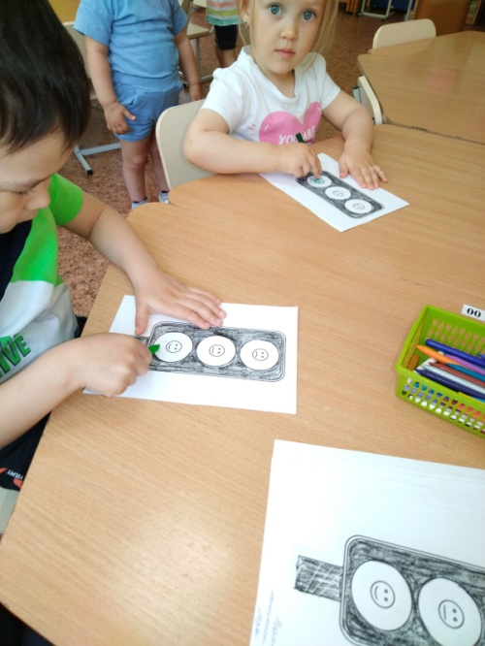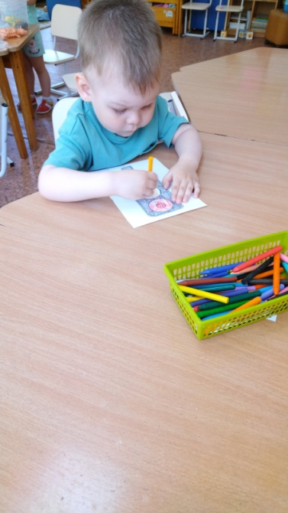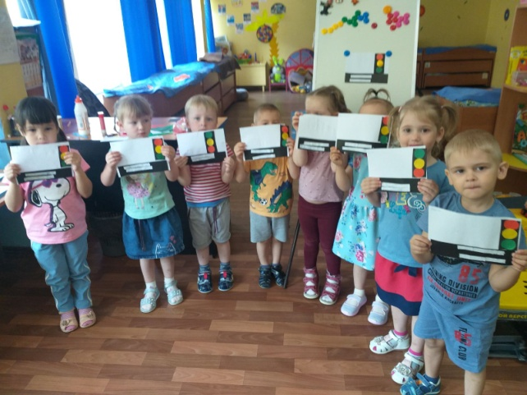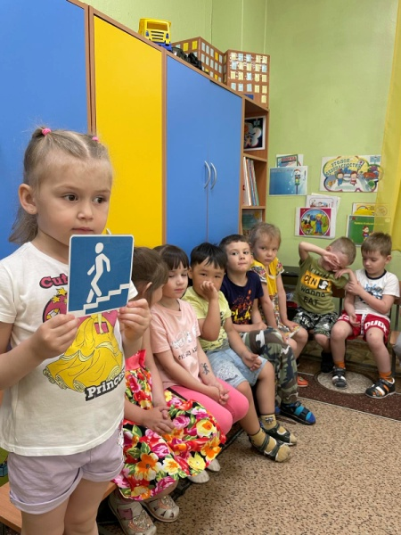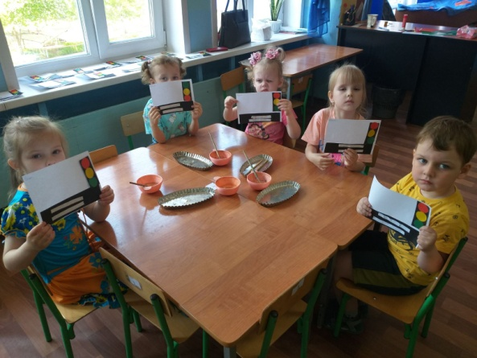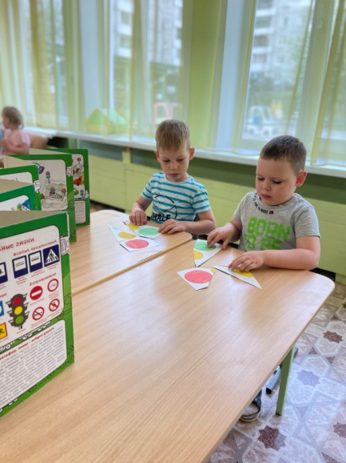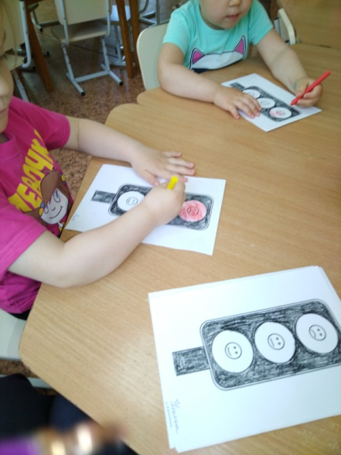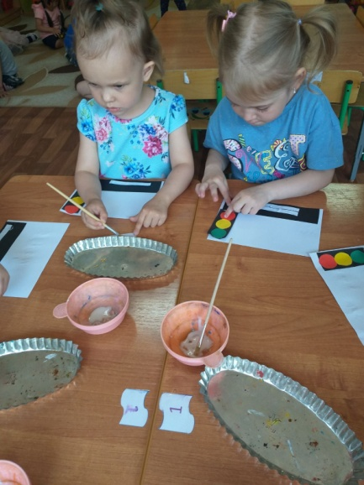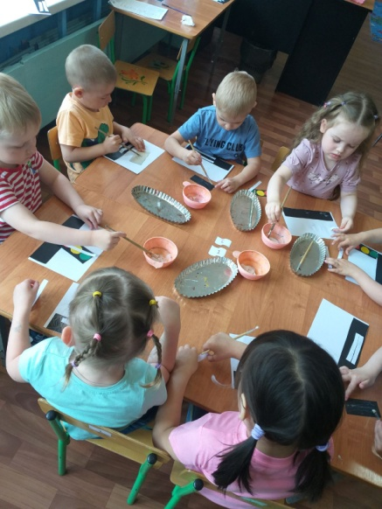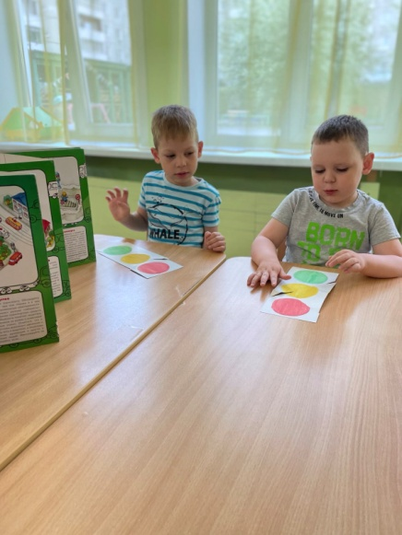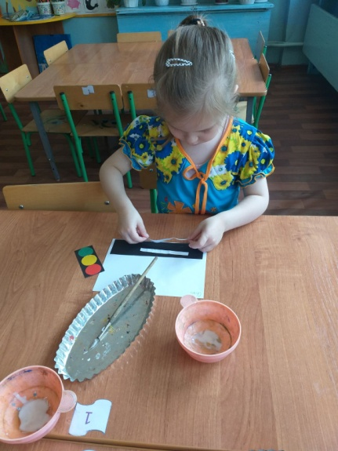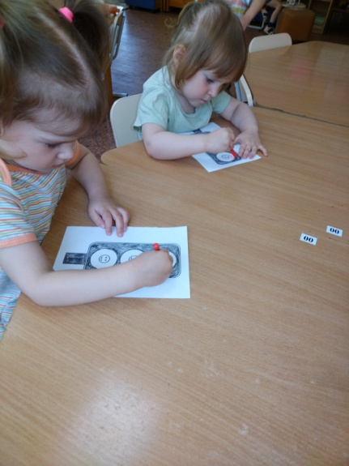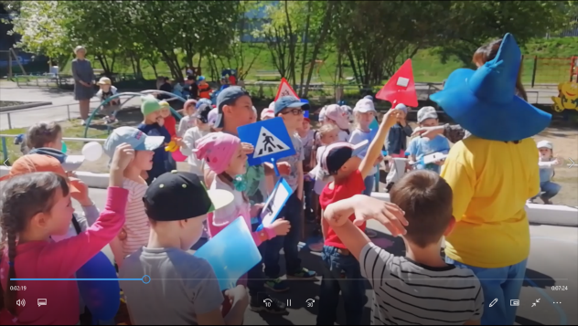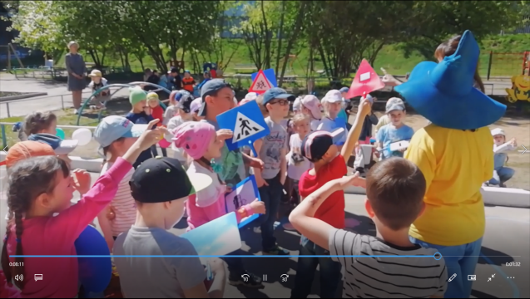
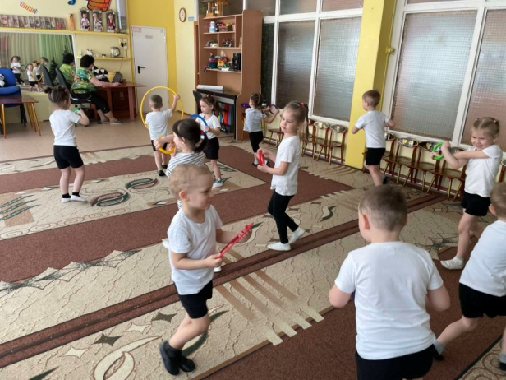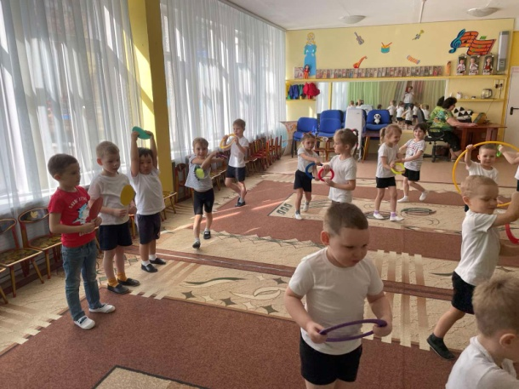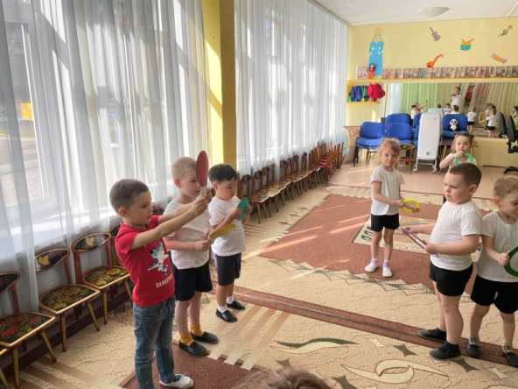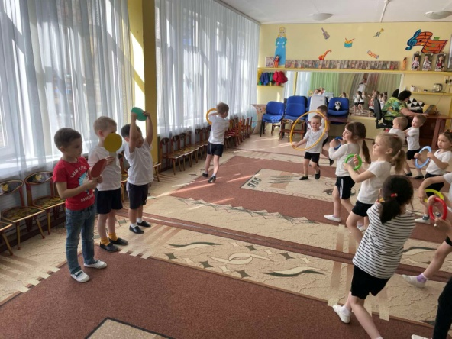
В детском саду систематически организовываются мероприятия с детьми, педагогами и родителями по профилактике детского дорожно-транспортного травматизма. Проводится плодотворная, просветительская работа в данном направлении.

Заместитель заведующего В.Н.Сарикова
М.С. Холмикова

